高频电路复习
1. 若并联谐振回路的接入系数为，由电感的抽头处到回路两端，其等效电阻变化了1/p.p倍，等效电流源变化了 pv.v 倍。若接入系数p增大，则谐振回路的Q值 降低 ，带宽 变宽 。
2. 影响小信号谐振放大器稳定工作的主要因素是 集电结电容的负反馈作用 ，在电路中常采用的稳定措施有 中和法 和 失配法 。
3. 高频功率放大器工作在临界状态，当电压参数不变时，若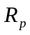增大，则直流电流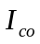减小 ，输出功率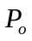 减小 ；此时若通过改变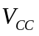使放大器重新回到临界状态，则应 增大 。
4. 在高电平振幅调制电路中，基极调幅应使功率放大器工作在 欠压 ；集电极调幅应使功率放大器工作在过压 。
5. 包络检波器不能对双边带信号（DSB）进行检波，这主要是因为 双边带的包络不再反映调制信号的变化规律 。
6. 峰值包络检波器是由二极管D和 低通 滤波器组成；负载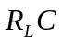放电时间常数太大，则可能产生 惰性失真 。
7. 在串联型晶体振荡器中，晶体作为 短路 元件使用，在并联型晶体振荡器中，晶体作为 电感 元件。
8. 在三极管混频电路中，为了使晶体管工作在线性时变工作状态，通常本地振荡信号的幅度 比较大 ，高频输入信号的幅度 比较小 。
9. 在混频器中，当有用信号与本振信号的组合频率分量（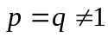）接近中频时，它将会产生 干扰噪声 ；当干扰信号的频率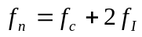时，它将会产生 镜像干扰 ，为了避免这种干扰，在通信系统中，可采用 二次谐振 的设计方案。
10、谐振功率放大器的，导通角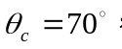 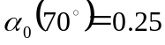，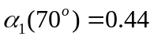，此时电源供给的功率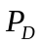＝__0.6w ，集电极效率为__83.3% ，集电极损耗功率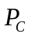=___0.1w _，负载谐振电阻值为_25_ 。
11、串联谐振回路通常适用于信号源内阻 较小 和负载电阻 也不大 的情况。
11、并联谐振回路通常适用于信号源内阻较小 和负载电阻 也要大 的情况。
12、谐振功率放大器的三种工作状态为 欠压 、 临界 、 过压 ，一般工作在 临界 工作状态；基极调幅时应工作在 欠压 工作状态，基极调幅所需调制信号功率 较小 。
13、有一载频均为10 MHz的AM、DSB、SSB已调信号，其调制电压均为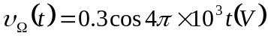，AM信号时其带宽为 4000HZ ， DSB信号时其带宽为 4000HZ ， SSB信号时其带宽为 2000HZ ；若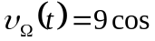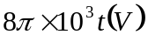，则AM的带宽为 8000HZ ，DSB的带宽为 8000HZ ，SSB的带宽为 4000HZ 。
13、峰值包络检波器两种特有的失真为 对角线切波和负峰切割（？不确定）
产生的原因分别是 电容放电速度跟不上包络下降速度；交直流电阻不相等 。
14. 在超外差式接收机中，天线收到的高频信号经 高频小信号放大 、混频 、中频放大 ，检波送入低频功率放大器的输入端。
15、无线电波的主要传播方式有： 直射 、 地波、 天波 、 散射 。
16、产生单边带（SSB）信号的方法有： 滤波法 、 移相法 。

⒈ 非线性电路最显著的特点是
具有频率的变换作用
⒉ 在三极管混频电路中，其输入端作用有本振电压υ₁，输入信号υ₂，且υ₁
幅度较大，υ₂信号较小，故采用的分析方法为
线性时变工作状态分析法
⒊ 双差分对平衡调制器能够实现两个信号理想相乘的条件为
υ₁、υ₂都较小
4.高频功率放大器为了提高其放大器的效率，通常采用丙类工作，其半导通角为
θ＜90⁰
5. 在克拉泼振荡电路中，其频率稳定度较普通电容三点式要高，其原因是
在电感支路串接了一个较小的电容
6. LC正弦波振荡器从起振到平衡，其起振前后工作点电压之间的关系为
起振前工作点电压大于起振后工作点电压
7. 在叠加型同步检波器中，除了要求同步信号与载波信号同频同相之外，对其振幅的要求是
大于输入信号的幅度
8.有一谐振功率放大器工作在过压状态，在回路的调谐过程中，说明回路谐振的是
I_{C0} 最小
9. 某发射系统的发射频率为96MH_{Z},它是32MH_{Z}频率的三次倍频，可知倍频器的半导通角为
θ_{C}=40⁰
10. 用调制信号去控制载波的相位（频率）所实现的调制方式称为
调相 （调频）
11. LC正弦波振荡器从起振到平衡，它是靠
放大器的增益A_{υ}从大变小而实现的
12、在晶体管混频电路中，为了减少组合频率分量，晶体管采用线性时变工作
状态，改变晶体管时变参数的信号是
本地振荡信号

12、当调制信号为单音频信号时，SSB信号的频谱为
下边频 （或：上边频）
13、在AM接收机中，信号的解调通常采用
峰值包络检波
14、具有不同伏安特性的器件中，为理想混频特性的器件是
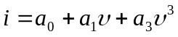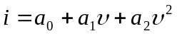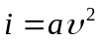
15、在RC振荡器中，RC电路一般要用
3级 或4级
16、当谐振功率放大器放大AM信号时，晶体管的半导通角θ_{C}通常取
θ_{C}=90⁰
17、在电容三端式振荡器中，实际的振荡频率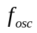与并联谐振回路固有频率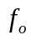之间的关系为
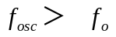
17、在电感三端式振荡器中，实际的振荡频率与并联谐振回路固有频率之间的关系为
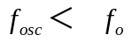
18、在文氏电桥振荡器中，已知RC串、并联网络的传输系数为1/3,为了满足振幅起振条件，同相放大器的电压放大倍数A_{v}为
A_{v} ＞3
19、特高频（UHF）的频率范围为
3MHz-30MHz高频（HF） 30MHz-300MHz 甚高频（VHF）
300MHz-3GHz特高频（UHF） 3GHz-30GHz 超高频（SHF）
20、串联回路谐振时回路的阻抗（考虑L中的损耗电阻）
最小 （呈纯电阻）
21、并联回路谐振时回路的阻抗（考虑L中的损耗电阻）
最大 （呈纯电阻）

1、LC振荡器的静态工作点应如何选择？
振荡管的静态电流不能取得太大，因为工作点偏高，振荡管工作范围易进入饱和区；但工作点电流也不能取得太低，否则不易起振，所以静态电流的取值通常在靠近截止方向的放大区。这样电路容易产生振荡，在此基础上继续增大静态电流值，振荡器的振荡幅度将随静态电流的增加而增大。电路从起振到平衡，晶体管工作范围进入截止区，靠截止这个非线性来实现放大倍数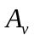的下降，使电路达到平衡产生等幅的振荡。
2、二极管峰值包络检波器的非线性失真有哪些？失真的原因及避免失真的条件是什么？
惰性失真，负峰切割失真。R_{L}C的放电速度过慢，跟不上包络的下降速度而
产生了惰性失真；交直流电阻不相等产生负峰切割失真。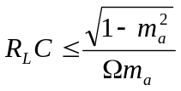，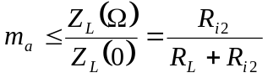
3、放大器工作在临界状态，根据理想化负载曲线，求出当R_{p}增大一倍时，P_{o}如何变化？
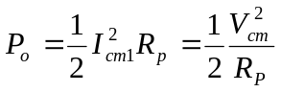。由负载特性可见，当R_{p}增加一倍时，放大器由临界转入过压状态，V_{cm}几乎不变，P_{o}约下降一半。
4、混频器有那几种主要的失真。
（1）干扰哨声，（2）寄生通道干扰（中频干扰、镜像频率干扰）、（3）交调失真、（4）互调失真
5、在高频功率放大器中，对输出匹配网络的主要要求是什么？
①实现阻抗变换，将R_{L}变换为功率管的最佳负载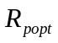；②选频和滤波作用；③传输效率要高。
6、通过器件或非线性电路的频率变换，如何实现接近理想的乘法运算，减少无用的组合频率分量的数目和强度，简述应采用那些方法和电路？
①选用具有平方律特性的场效应管作为非线性器件；选择合适的静态工作点电压V_{Q}使非线性器件工作在特性接近平方律的区域。②从电路方面考虑。例如，采用由多个非线性器件组成的平衡电路，抵消一部分无用组合频率分量。③从输入信号的大小来考虑，其中一个信号较大，另一信号较小，让器件工作在线性时变工作状态，使无用的组合频率分量减少。
采用的电路有：工作在开关状态的二极管电路、二极管平衡电路、二极管环形电路；工作在线性时变工作状态的三极管电路；双差分对平衡调制器、模拟乘法器等。
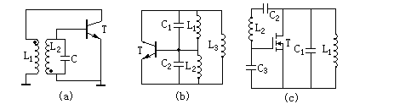
判断题图所示交流通路中，哪些可能产生振荡，哪些不能产生振荡；若能产生振荡，说明能振荡的条件并指出它属于哪一种振荡电路。
（a）满足相位条件可以产生振荡，为变压器耦合LC正弦波振荡器；
（b）当满足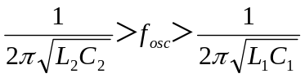条件时，为电感三端式振荡器；
（c）当满足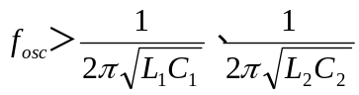条件时，为电容三端式振荡器。
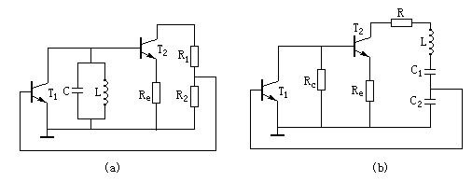
画出用乘法器实现调幅(AM信号)、混频和同步检波的原理框图，指出它们的异同点。
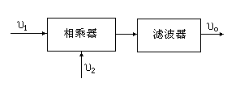调幅、混频和同步检波的原理框图如图所示。三者的相同点：（1）都是利用非线性器件实现频率的变换；（2）都是在非线性器件上输入两个信号。不同点：（1）输出滤波器不同，调幅输出滤波器为带通滤波器，中心频率为载频ƒ_{c}，带宽BW大于2F（F为调制信号频率）；混频输出滤波器也为带通滤波器，但中心频率为中频ƒ_{I},带宽应大于两倍的调制信号频率；同步检波输出滤波器应为RC低通滤波器。（2）输入信号不同，调幅输入调制信号频率为F的低频和频率为ƒ_{c}的载波；混频输入频率为ƒ_{s}的调幅波信号和频率为ƒ_{L}的本振信号；同步检波输入为ƒ_{s}的已调波信号和频率为ƒ_{r}的同步信号。

已知负载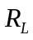上调幅波的表达式为
试求：①载波电压振幅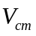，载波频率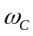，调制度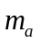；②已调波的最大振幅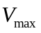，最小振幅值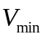；③若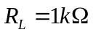，它吸收的总边带功率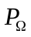的值；④定性画出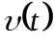的波形图及频谱图；⑤画出解调该调幅波的常用电路图。

画出调幅发射机、接收机的组成框图，说明各部分的作用并画出各关键点的波形。

